DUYGU ALFABESİ
Gelişim Alanı: | Sosyal Duygusal
Yeterlik Alanı: | Duyguları Anlama ve Yönetme
Kazanım/Hafta: | İyi oluşunu destekleyen duyguları yaşamında sıklıkla deneyimler. / 23. Hafta
Sınıf Düzeyi: | 12. Sınıf
Süre: | 40 dk (Bir ders saati)
Araç-Gereçler: | - Kâğıt- Kalem  - Kavanoz veya kutu  - Çalışma Yaprağı-1  - Çalışma Yaprağı-2  - Çalışma Yaprağı-3  - Çalışma Yaprağı-4
Uygulayıcı İçin Ön Hazırlık: | - Çalışma Yaprağı-1 etkileşimli tahta ile öğrencilere yansıtılır.  - Çalışma Yaprağı-2 etkileşimli tahta ile öğrencilere yansıtılır.  - Çalışma Yaprağı-3 belirtilen yerlerinden kesilir.  - Çalışma Yaprağı-4 öğrenci sayısı kadar çoğaltılır.  - Etkinlik Bilgi Notu okunur.
Süreç (Uygulama Basamakları): | - Etkinliğin amacının iyi oluşunu destekleyen duyguları yaşamında sıklıkla deneyimlemek olduğu açıklanır.  - Çalışma Yaprağı-1 etkileşimli tahta ile öğrencilere yansıtılır ve aşağıdaki soru sorularak gönüllü öğrencilerin cevapları alınır.  - Bu görüntü size ne anlam ifade ediyor?  - Mutluluk sizce bir seçim midir?  - Aşağıdaki açıklamadan yararlanılarak öğrencilere kendilerini daha iyi hissetmelerinde davranışlarının etkisi olduğu açıklanır:  “İnsanlar kendisini daha iyi hissetmek için bir şeyler yapabilir. Bu bazıları için kitap okumak bazıları için futbol oynamak bazıları için ise müzik dinlemek. Bu bağlamda değerlendirildiğinde kendinizi iyi hissetmenizde rolünüz oldukça fazla.”  - Çalışma Yaprağı-2 etkileşimli tahta ile öğrencilere yansıtılır. Çalışma Yaprağı-3 kullanılarak hazırlanan küçük kâğıtlar öğrencilere dağıtılır. Öğrencilerden isimlerinin baş harfi ile başlayan duyguları yazmaları ve kavanoza veya kutuya atmaları istenir. Aşağıdaki sorular öğrencilere sorularak gönüllü olanlardan cevaplar alınır.  - İsminizin baş harfiyle başlayan bir duygu bulmak nasıldı? Bulduğunuz bu duygu için neler söyleyebilirsiniz?  - Duyguların iyi oluşunuza etkisi nasıldır? Hangi duygular iyi oluşunu destekler?  - Uygulayıcı kavanoza atılan kâğıtları açar ve hangi duyguların yazıldığını öğrencilerle paylaşır. Aşağıdaki sorular öğrencilere sorulur ve cevapları alınır.  - Yazdığınız bu duygular dışında iyi oluşunuza katkı sağlayan farklı duygular var mı?  - Sizi daha iyi hissettiren duyguları deneyimlemek için neler yapıyorsunuz?  - Aşağıdaki açıklamadan yararlanılarak öğrencilere gerekli açıklama yapılır ve beraberindeki sorular sorulur.  “Tüm duyguların bir işlevi var ancak özellikle bazı duygular kişinin iyi oluşuna doğrudan katkı sağlıyor. İyi oluşa katkı sağlayan pek çok duygu olduğunu da gördünüz. Şimdi herkes kendisinin iyi oluşuna katkı sağlayan bir duygu seçsin. Seçtiğiniz duyguyu ne zaman, nerede, kimle, nasıl, hangi etkinlik ile deneyimlediğinizi düşünün.”  - Bu duyguyu nasıl daha sık deneyimleyebilirsiniz? Bunun için neler yapabilirsiniz?  - Sizi iyi hissettiren duyguları deneyimlemenizi engelleyen faktörler var mı?  - Sizi iyi hissettiren duyguları deneyimlemeyi nasıl daha kalıcı hale getirirsiniz?  - Öğrencilerin cevapları alındıktan sonra Etkinlik Bilgi Notundan yararlanılarak iyi oluş hakkında öğrencilere bilgi verilir.  - Aşağıdaki açıklama yapılır ve tahtaya gülen yüz çizilerek etkinlik sonlandırılır:  “Bugün iyi oluş üzerinde durduk. İyi oluşunuzu nelerin artırdığını ve duyguların yaşantınıza etkisini konuştuk.”
Kazanımın Değerlendirilmesi: | - Bir sonraki haftaya kadar iyi oluşlarını destekleyen duyguları deneyimlediği yaşantıların 3 tanesini not etmeleri istenir. (Çalışma Yaprağı-4 öğrencilere dağıtılır)  - Ailesi ile birlikte bir etkinliğe katılması istenir.
Uygulayıcıya Not: | - Çalışma Yaprağı-1 ve Çalışma Yaprağı-2 yansıtılamazsa çıktısı alınarak tüm öğrencilerin görmesi sağlanır.  - Çalışma Yaprağı-3’ün çıktısı alınıp kesilmezse öğrencilerden duyguları kendi boş kâğıtlarına yazmaları istenir.  - İsminin ilk harfi ile başlayan duygu ifadesini bulmakta zorlanan öğrenciler isimlerinde bulunan herhangi bir harfle başlayan duygu ifadesi yazabilir.  Özel gereksinimli öğrenciler için;  - Çalışma Yaprağı-1 ve Çalışma Yaprağı-2’nin büyük boyutlarda basılmasına ya da tahtaya yansıtırken rahatlıkla görülebilecek boyutta olmasına dikkat edilebilir.  - Çalışma Yaprağı-4 daha büyük puntoda ya da Braille yazı ile hazırlanarak materyallerde uyarlama yapılabilir.  - Öğrencilerin isimlerinin baş harfi ile başlayan duyguyu belirlemeleri aşamasında öğretmen bireysel olarak rehberlik ederek destek sunabilir.  - Öğrencilerin duygu belirlemeleri sırasında gerekirse ek süre verilebilir.
Etkinliği Geliştiren: | Seda Sevgili Koçak

Etkinlik Bilgi Notu
Duygu Alfabesi
A | Akış | N | Neşe
B | Barışçıl Olma, Bağlılık | O | Onur
C | Coşku, Cesaret | Ö | Özgür, Özgüven
Ç | Çökkünlük | P | Pişmanlık, Panik
D | Doyum, Diğerkâmlık | R | Rahatlama
E | Eğlence | S | Sevgi, Stres
F | Fedakâr | Ş | Şefkat, Şaşkın, Şen, Şükran
G | Güven, Gurur | T | Tutku
H | Heyecan, Hoşnut, Huzur | U | Umut
I | Ilımlı | Ü | Ümit, Üzüntü
İ | İyimser, İlham, | V | Vicdan azabı
K | Keyif, Kıvanç, Korku | Y | Yaşam doyumu
M | Mutlu, Memnuniyet, Merak | Z | Zevk, Zinde
Öznel iyi oluş; bireylerin yaşamlarını bilişsel ve duygusal değerlendirmelerini içerir. Bireyler yaşamlarından doyum alıyor, olumlu duyguları sıklıkla (güven, ilgi, ümit, heyecan, gurur, neşe vb.) yaşıyor ve olumsuz duyguları (öfke, nefret, üzüntü vb.) daha az yaşıyor ise öznel açıdan iyidirler (Myers ve Diener, 1995). Olumlu duyguların varlığı ve olumsuz duyguların yokluğu bireylerin yaşam doyumlarına katkı sağlamaktadır. İyi oluşu artırmak için, derin arkadaşlıklar kurmak ve stresi azaltmak önemlidir. Yarışmacı bir yaşam yerine işbirliğine yönelme, amaçlar belirleme ve gerçekleştirme iyi oluşu artırmaktadır (Buss, 2000). İyi oluşu açıklayan bir modele aşağıda yer verilmiştir.
P: Positive Emotions
E: Engagement
R: Positive Relationship
M: Meaning
A: Accomplishment

PERMA modelinde her bir harf iyi oluşa katkı sağlayan bir bileşeni oluşturmaktadır. Bireyler kendilerini gülümseten fıkralar okuyarak, filmler izleyerek, mizaha yaşantısında yer vererek, kişilerarası ilişkilerini geliştirerek, arkadaşlarıyla sohbet ederek, yapmaktan hoşlandığı bir etkinliğe zaman ayırarak, kendileri için değerli olan faaliyetleri düşünüp onlara hayatında yer açarak, yapabildiği, kendini yetkin hissettiği etkinlikler üzerinde kendini uzmanlaştırarak iyi oluşuna katkı sağlayabilir (Seligman, 2002).
İyi oluşun olumlu etkileri;
- Sağlığı olumlu etkiler.
- Yaptıkları işten daha fazla keyif alırlar.
- Toplumsal çalışmalara daha fazla katkı sağlar.
- Olumlu duyguları daha fazla yaşar.
- İçsel denetim odağı yüksektir.
- Özsaygı düzeyleri yüksektir (Diener ve Ryan, 2009).
Çalışma Yaprağı-1

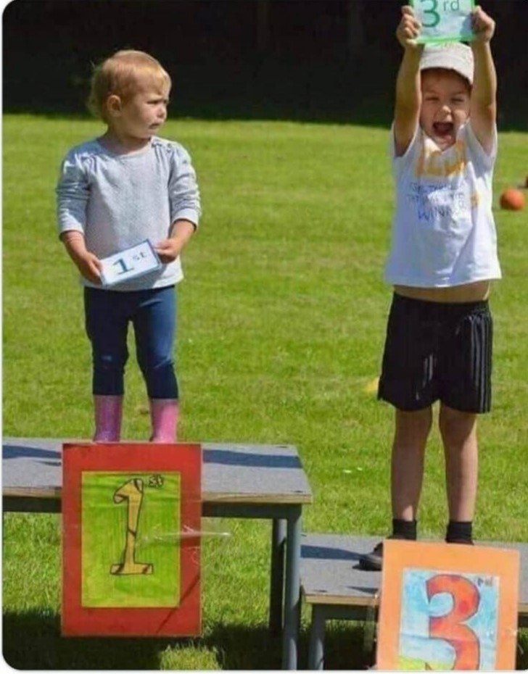

Çalışma Yaprağı-2

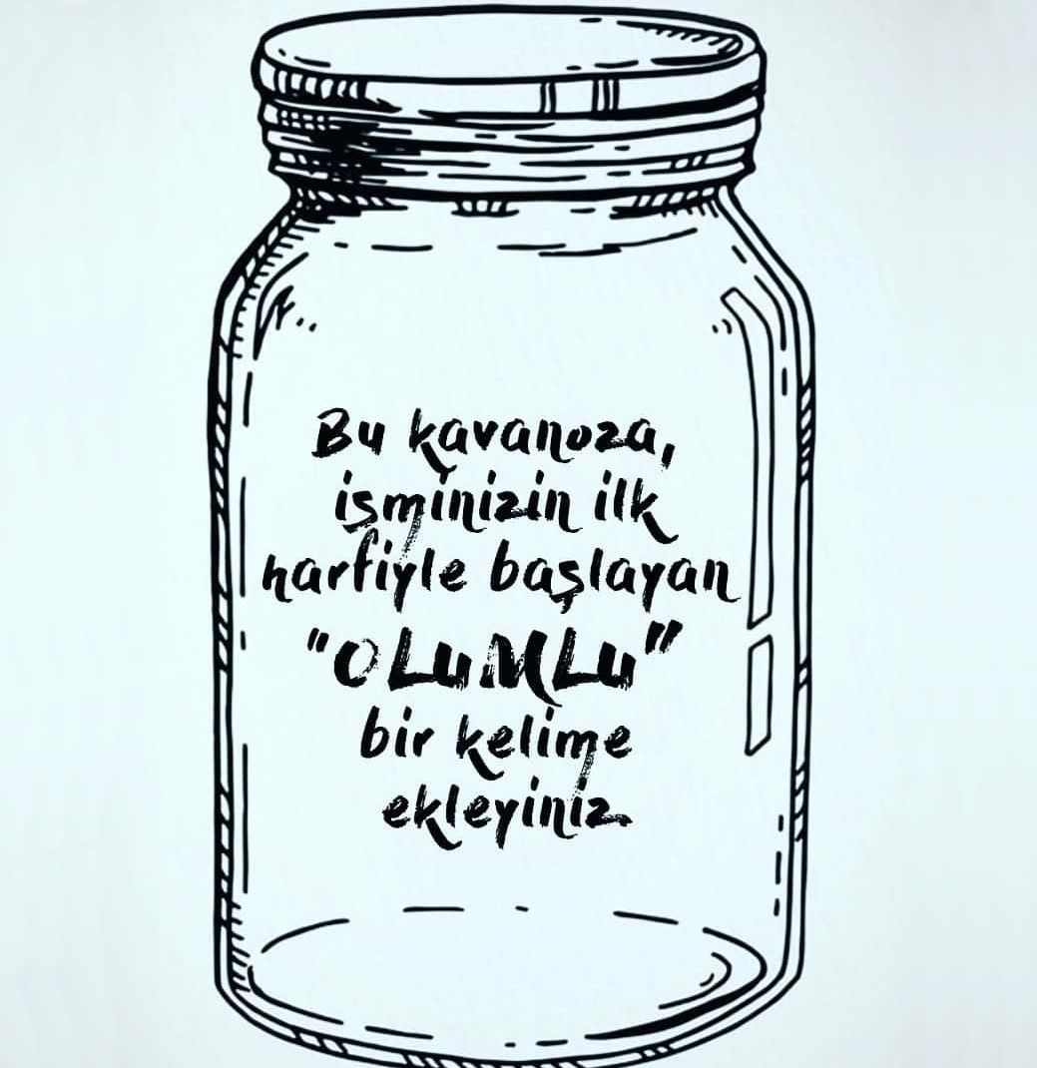
DUYGU yazınız
Çalışma Yaprağı-3

Çalışma Yaprağı-4
İyi oluşu destekleyen duyguları daha sık deneyimlemek için yapılacak o kadar çok şey var ki…
İyi oluşu destekleyen ve kişinin kendini iyi hissetmesini sağlayan yaşantılar kişiden kişiye değişiklik gösterebilmektedir…
ETKİNLİK KONTROL LİSTESİ (Geliştiren Formu)
Yukarıdakiler dışında iyi oluşunu destekleyen duyguları daha sık yaşamak için neler yaparsınız?
1. ……………………………………………………………………………………………………………….
2. ……………………………………………………………………………………………………………….
3. ……………………………………………………………………………………………………………….

Sık sık gülümse :)
Doğada vakit geçir Kitap oku
Spor yap Film izle
Güzel şeyler hayal et
Elinden gelenin en iyisini yap Diğer kişilerle kendini kıyaslama
Diğer kişilere nazik davran
Müzik dinle Kendini sev
Değişikliklere açık ol Diğer kişilere yardım et
Yaşantındaki önemli kişilerle yakın ve derin ilişkiler kur
Arkadaşlar ve aileyle zaman geçir, doyum sağlayan ilişki kur
Yeteneklerini fark et ve güçlü özelliklerini geliştir
İlgini çeken etkinlikleri daha sık yap
Resim yap
Hedef belirle ve hedefe ulaşmak çaba göster
Yararlanabileceğin kaynakları belirle
Ana odaklan Her şey yolunda iken minnet duy
Sahip olduğun güzellikleri fark et

Kaynakça
Buss, D. M. (2000). The evolution of happiness. American Psychologist, 55(1), 15–23. https://doi.org/10.1037/0003-066X.55.1.15
Diener, E. & Ryan, K. (2009). Subjective well-being: A general overview. South African Journal of Psychology, 39(4), 391–406. https://doi.org/10.1177/008124630903900402
Myers, D. G. & Diener, E. (1995). Who is happy? Psychological Science, 6(1), 10–19. https://doi.org/10.1111/j.1467-9280.1995.tb00298.x
Seligman, M. E. P. (2002). Positive Psychology, positive prevention and positive therapy. In. C. R. Snyder & S. J. Lopez (Eds.). Handbook of positive psychology (pp.3-13). New York: Oxford.

